## 获得一个钱包地址：

在**XMR**的官方网站下载钱包：[Monero: Downloads](http://link.zhihu.com/?target=https%3A//getmonero.org/downloads/" \t "_blank)

建议下载GUI版本的，比较便于操作。

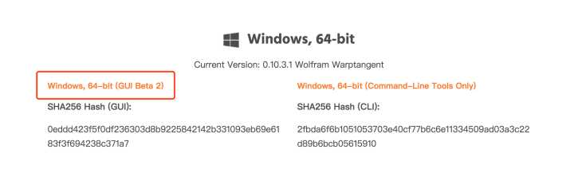

门罗币的钱包客户端支持中文，第一次启动时选择简体中文就好。

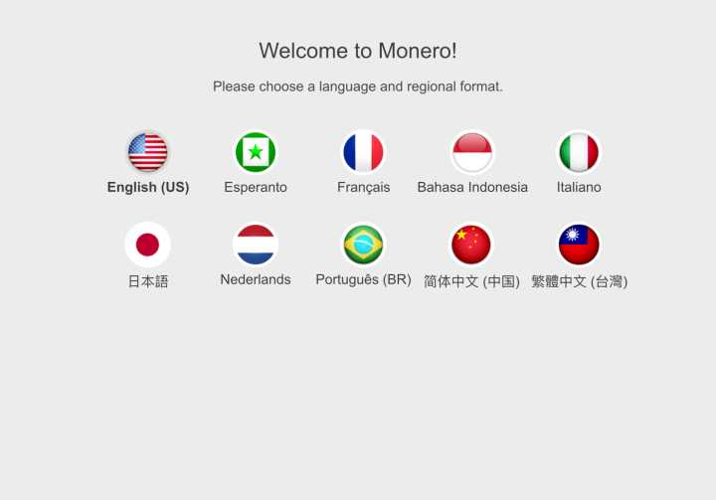

然后点击创建一个新的钱包

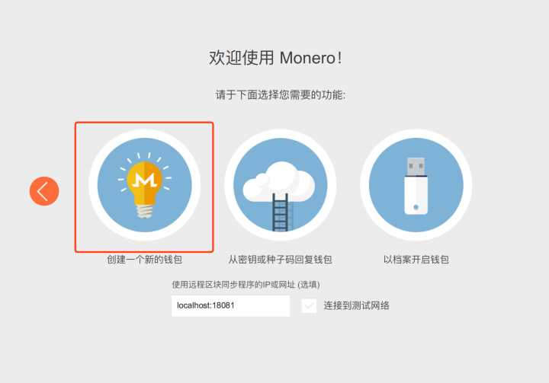

按照要求记录下必要的信息。

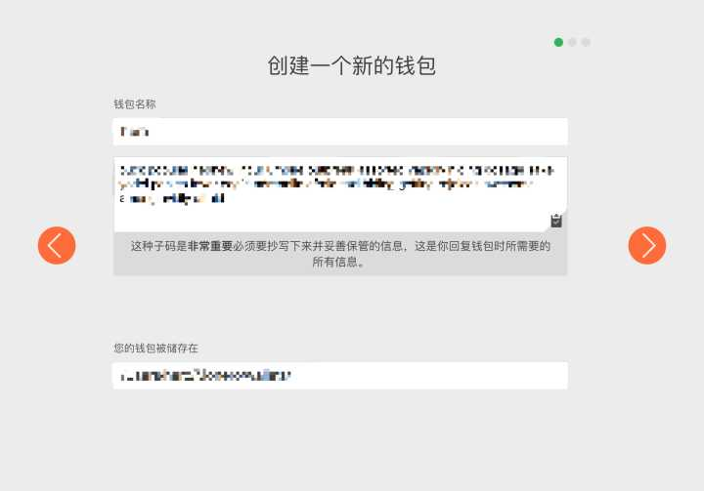

给钱包加个密码

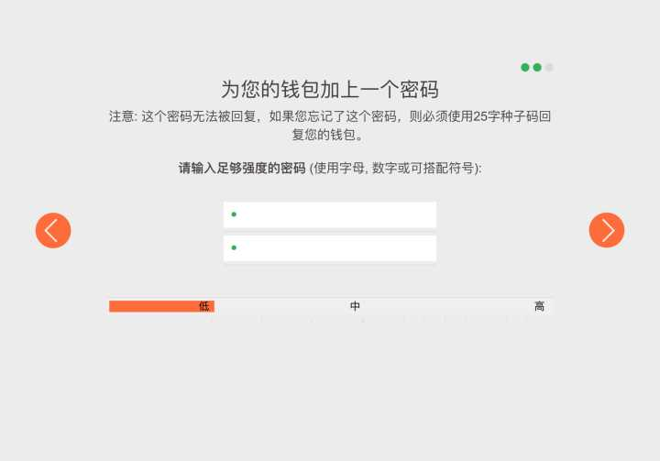

点击侧边栏中的收款，红框中的就是你的地址了。

